

ESTADO DE SERGIPE

MUNICÍPIO DE ARACAJU

CÂMARA MUNICIPAL DE ARACAJU

INDICAÇÃO ______/2023

Autoria: BIGODE DO SANTA MARIA

Senhor Presidente:

Os moradores da Rua 12, situada na invasão (subindo pela Rua Valter Barreto), bairro Santa Maria desta cidade, entraram em contato comigo, na minha função de vereador, solicitando serviços de esgotamento sanitário e a solução para problemas de vazamento.
Indico à Mesa, de acordo com o Regimento, que esta proposta seja encaminhada ao Poder Executivo para que, por meio da Companhia de Saneamento (DESO), sejam realizados o esgotamento sanitário e a resolução dos problemas de vazamento na Rua 12, localizada na invasão (subindo pela Rua Valter Barreto), bairro Santa Maria desta cidade.
Palácio Graccho Cardoso, Aracaju, 30 de abril de 2024.

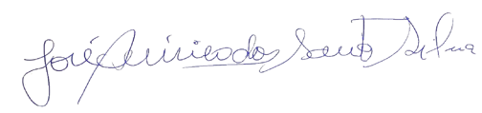
BIGODE DO SANTA MARIA
Vereador

ANEXOS

